***Semaine du 28/09 au 02/10***

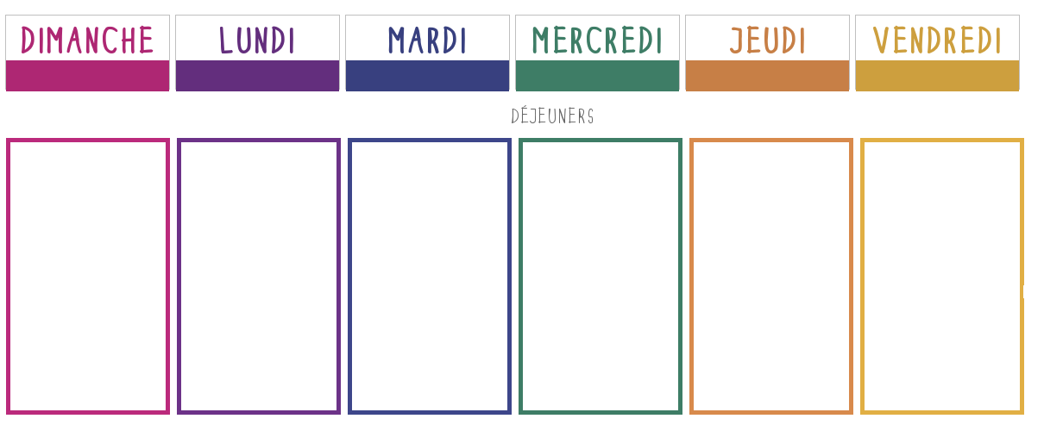

**Duo de céleri/carottes**

**🞟🞟🞟**

**Hachis parmentier**

[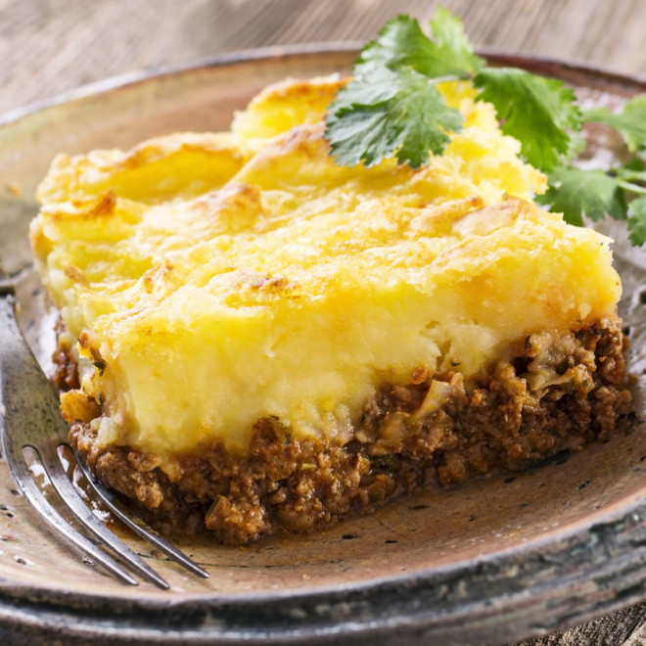](https://www.google.fr/url?sa=i&url=https%3A%2F%2Fwww.cuisineaz.com%2Frecettes%2Fhachis-parmentier-facile-et-rapide-58262.aspx&psig=AOvVaw3fHnqbMds9vqcpu09H0rZo&ust=1600437888643000&source=images&cd=vfe&ved=0CAIQjRxqFwoTCPi82v6t8OsCFQAAAAAdAAAAABAE)

**🞟🞟🞟**

**Fromage**

**🞟🞟🞟**

**Yaourt de la ferme**

**Feuilleté au comté**

[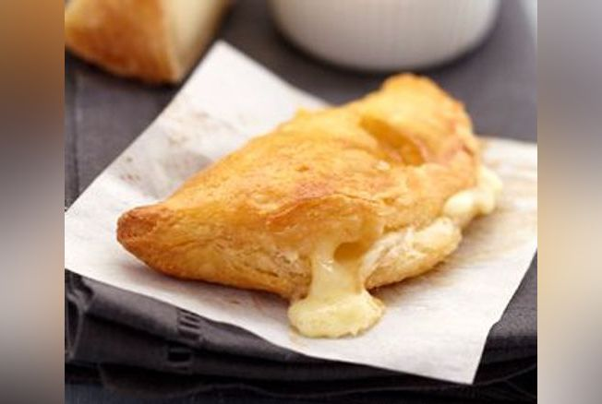](https://www.google.fr/url?sa=i&url=https%3A%2F%2Fwww.femina.fr%2Frecette%2Fpetit-chausson-feuillete-au-fromage-de-brebis&psig=AOvVaw2ohzzk_MtITpCqHeKw245F&ust=1600438186011000&source=images&cd=vfe&ved=0CAIQjRxqFwoTCMj2vYCv8OsCFQAAAAAdAAAAABAM)

**🞟🞟🞟**

**Rôti au jus**

**Haricots verts**

**🞟🞟🞟**

**Fromage**

**🞟🞟🞟**

**Mousse au nougat**

**Salade de lentilles**

**🞟🞟🞟**

**Poisson curry, coco**

**Riz**

[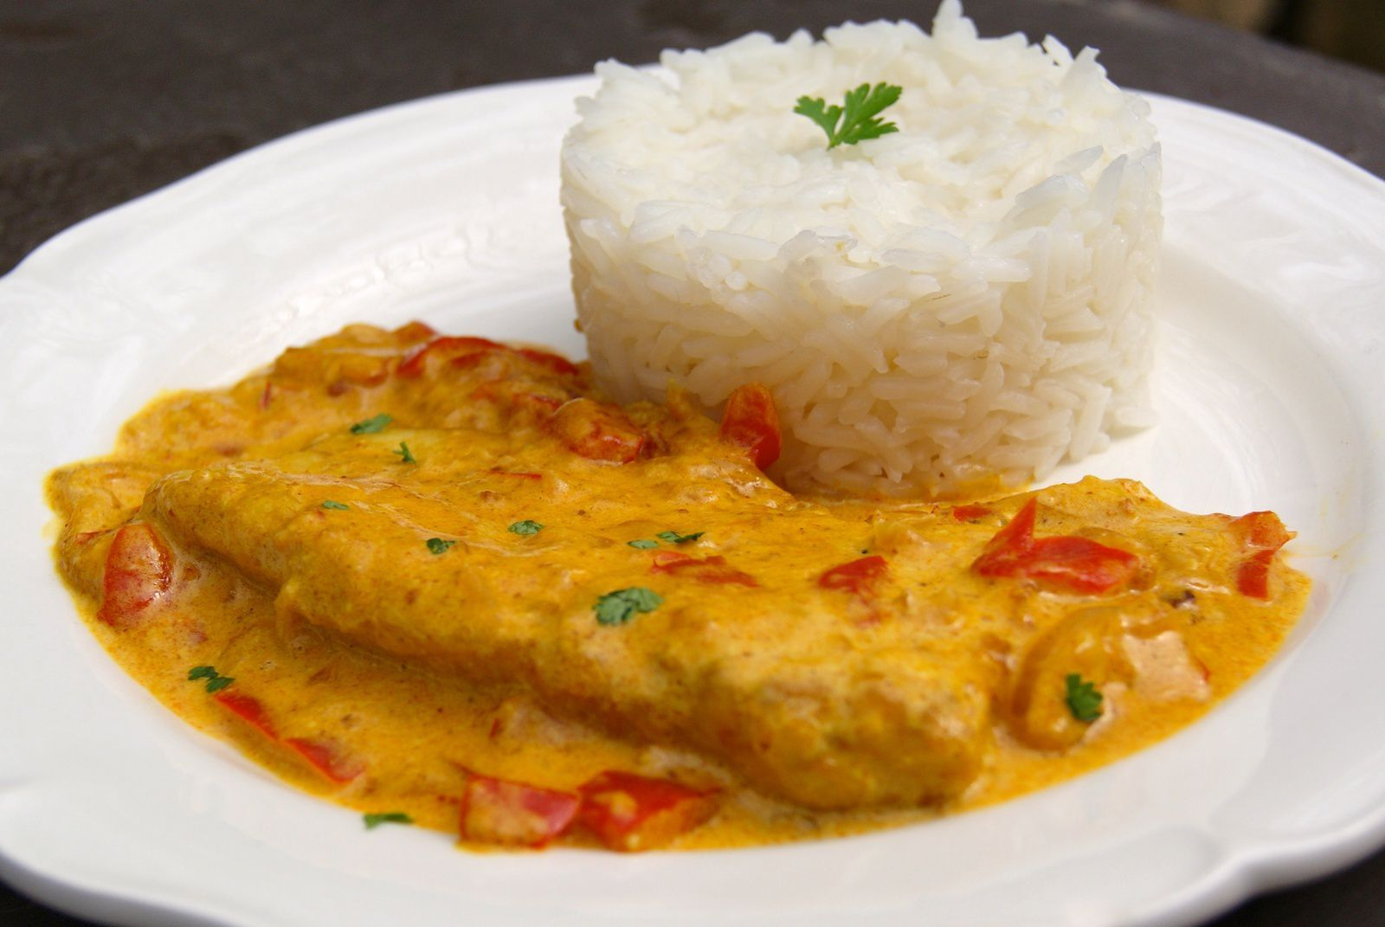](https://www.google.fr/url?sa=i&url=http%3A%2F%2Fwww.ptitecuisinedepauline.com%2Farticle-filet-de-poisson-au-curry-116467864.html&psig=AOvVaw0wYZ13VUoYFySEcdVSplml&ust=1600438097626000&source=images&cd=vfe&ved=0CAIQjRxqFwoTCPDNtuWu8OsCFQAAAAAdAAAAABAJ)

**🞟🞟🞟**

**Petit suisse**

**🞟🞟🞟**

**Fruit**

**Betteraves aux pommes**

[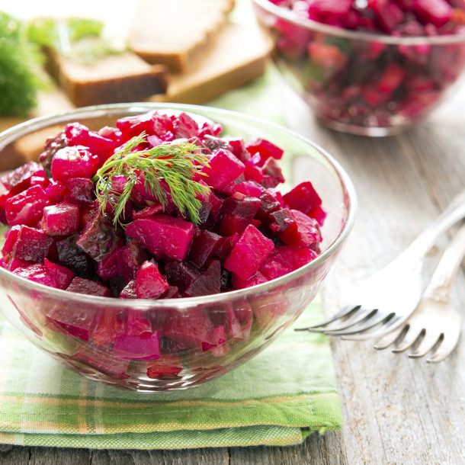](https://www.google.fr/url?sa=i&url=https%3A%2F%2Fwww.cuisineaz.com%2Frecettes%2Fsalade-betteraves-et-pommes-43414.aspx&psig=AOvVaw3pLzyWLVNnsGorXVMpByUt&ust=1600437984656000&source=images&cd=vfe&ved=0CAIQjRxqFwoTCNi46KCu8OsCFQAAAAAdAAAAABAe)

**🞟🞟🞟**

**Escalope de dinde**

**Pâtes**

**🞟🞟🞟**

**Fromage**

**🞟🞟🞟**

**Compote**

**Toast chèvre/miel**

**🞟🞟🞟**

**Nuggets de poulet**

**Petits pois**

**🞟🞟🞟**

**Roulé à la confiture**

[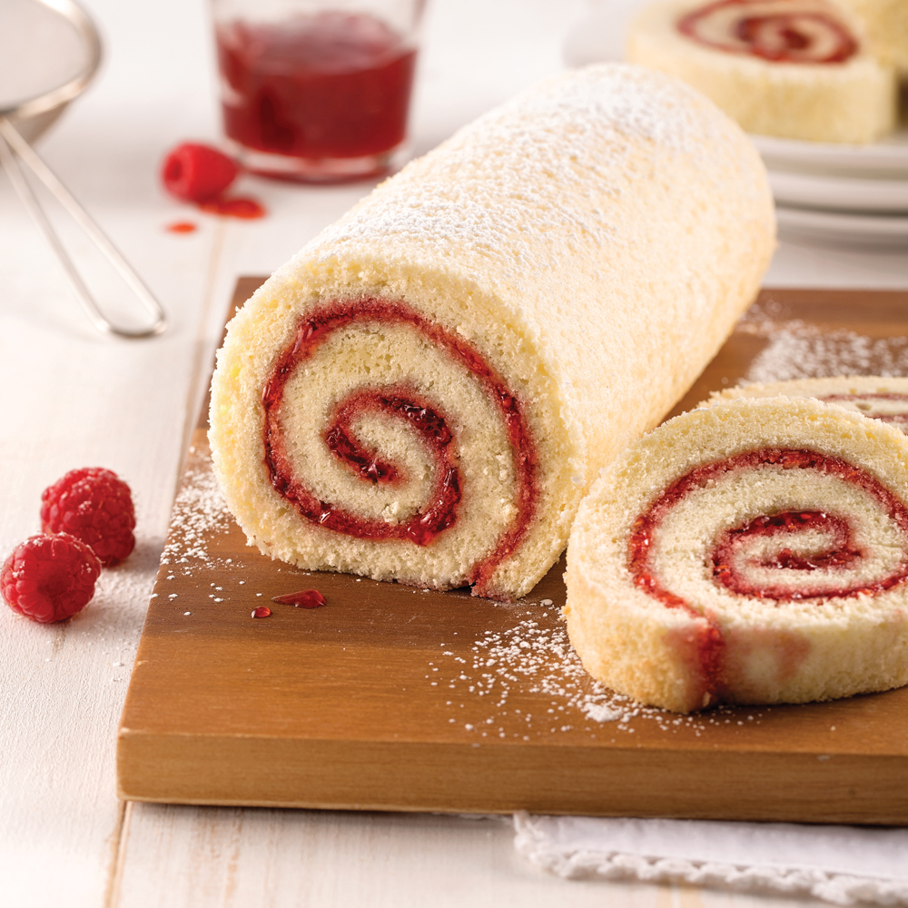](https://www.google.fr/url?sa=i&url=https%3A%2F%2Fwww.recettesjecuisine.com%2Ffr%2Frecettes%2Fdesserts%2Fgateau-roule-a-la-confiture-de-framboises%2F&psig=AOvVaw2zf5shfH3yznYduRPm9J7N&ust=1600437843750000&source=images&cd=vfe&ved=0CAIQjRxqFwoTCOCsv-Ct8OsCFQAAAAAdAAAAABAN)